**Capítulo 5: CPU COOLERS**

Desde los microprocesadores **486** más modernos, la serie **DX2** y **DX4** a la actualidad, todos incorporan un sistema de refrigeración. En algunos modelos la refrigeración era activa, donde el procesador era refrigerado por un bloque de aluminio sin ventilador y en otros casos la refrigeración era activa, ya que además de un bloque de aluminio se incorporó un ventilador. Durante muchos años estos CPU coolers podían servir para varias marcas de microprocesadores, pero luego con el avance tecnológico por parte de cada fabricante, se deberá utilizar un modelo determinado de cooler.

Existen varios sistemas de refrigeración:

* **Refrigeración por Cooler o Coolers**
* **Refrigeración por Water Cooling**
* **Refrigeración por Gas**

**Refrigeración por Cooler o Coolers:**

Este es el sistema de refrigeración de microprocesadores más utilizado. Dentro de este tipo, podemos encontrar CPU coolers de diferentes gamas. Existen CPU coolers que vienen con el procesador y los que podemos comprar aparte. El material más utilizado para estos es de aluminio, cobre o mixto, parte aluminio y parte cobre, ya que este último posee mejores propiedades de transferencia de calor. Los coolers de gama alta son de cobre y traen “Heat Pipes”, unas tuberías o caños que permiten una mejor refrigeración.

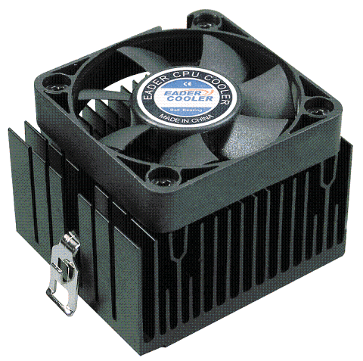

**Cooler para Procesadores Pentium / Pentium MMX/ K6/K6-2/K6-3**

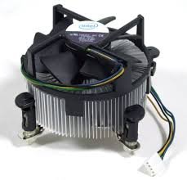

**Cooler de Stock de Intel para sus procesadores de socket 775**

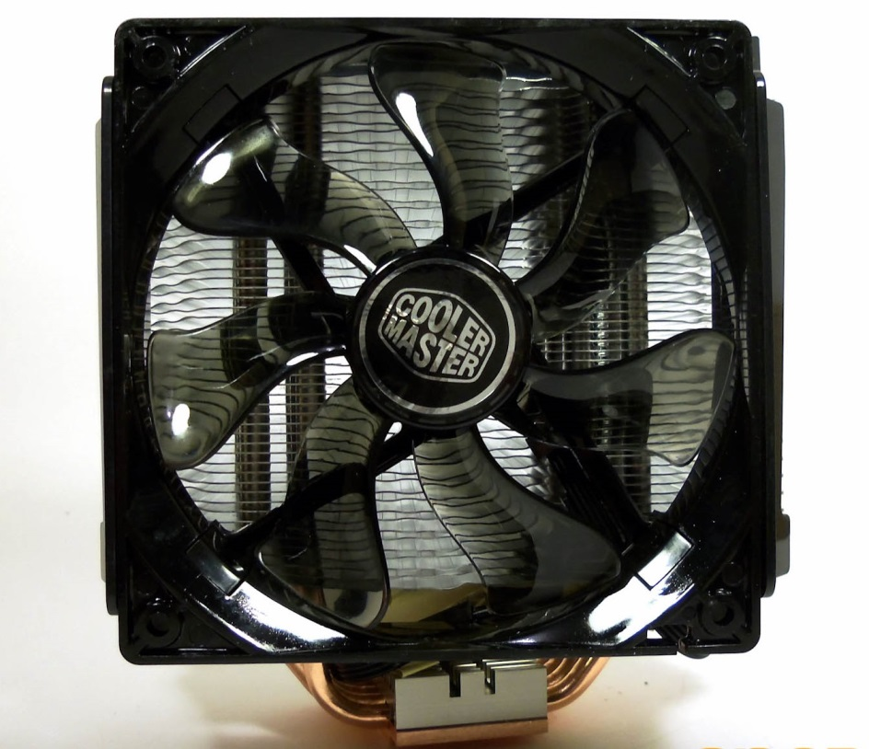

**Cooler de alta gama con base de cobre y Heat pipes para procesadores de última generación.**

**Refrigeración por Water Cooling:**

Este es el sistema de refrigeración es utilizado por quienes realizan **overclocking.** Este sistema consiste en poner una bomba, unas mangueras y unas placas de cobre donde se utilizan para que el agua para refrigere el procesador y otros componentes como el motherboard y la placa de video. Este sistema no es muy económico y es por eso que no es tan popular dentro de los usuarios convencionales.

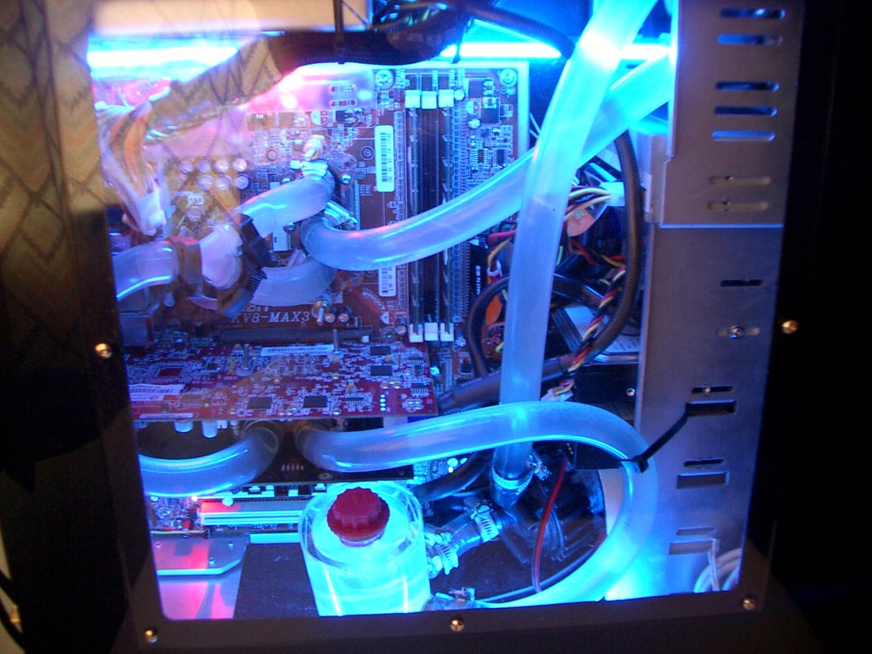

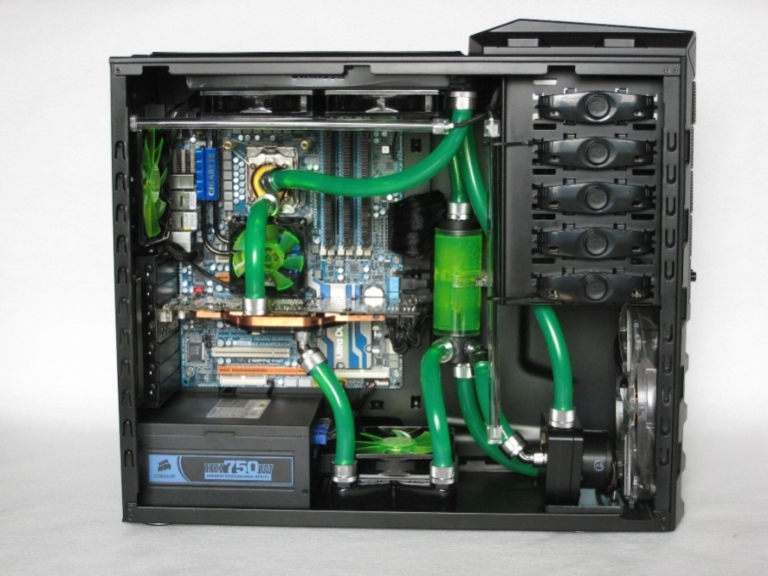

**En ambas imágenes se puede a preciar el sistema de refrigeración por Water Cooling donde se aprecia que además de refrigerar el microprocesador también lo hace con otros componentes como la placa del video y el chipset del motherboard.**

También existen sistemas de refrigeración por agua que solo se encargan de enfriar el procesador. Productos como los sistemas de refrigeración Corsair H60, H80, H80i, H100, H100i entre otros son muy utilizados.

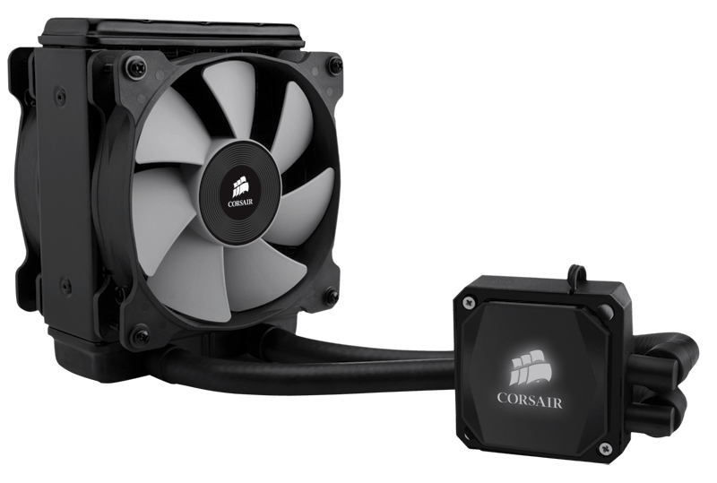

**En la foto podemos ver el Corsair H80i que consta de una bomba y un radiador con dos ventiladores y en las mangueras circula el líquido refrigerante.**

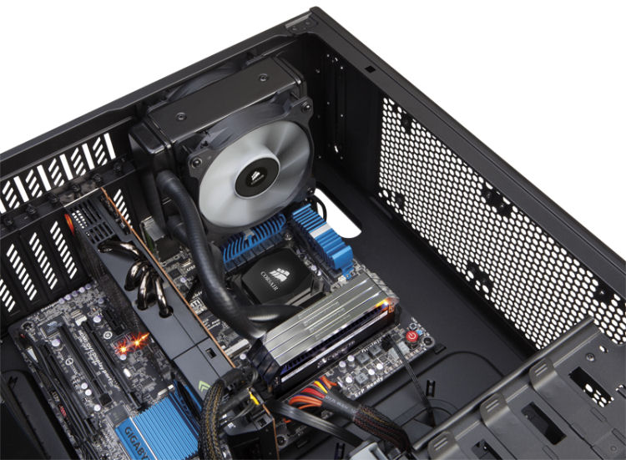

**En esta imagen podemos apreciar el H80i instalado en la PC**

**Refrigeración por gas:**

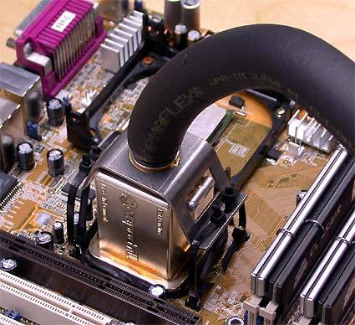

**En esta imagen vemos como el sistema de refrigeración está conectado al puente norte del motherboard para refrigerarlo.**

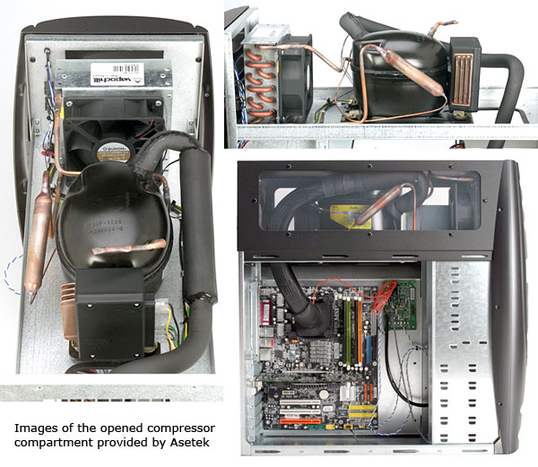

**En esta imagen podemos ver en detalle el sistema de refrigeración por gas donde podemos apreciar el compresor en la parte superior.**